Аверина И.Ю.

школа «Лицей «Туран»

учитель начальных классов,

педагог-исследователь

высшего уровня квалификации.

В 2023-2024 учебном году работала по теме самообразования: «Методы и приёмы развития аналитического и критического мышления учащихся как ключевой компетентности 21 века»

В соответствии с составленным планом по самообразованию мною проделана большая работа:

- изучение литературы по данной теме;

- внедрение в свои уроки различных приёмов и методов

критического и аналитического мышления;

-посещение уроков коллег, обмен опытом;

- прохождение онлайн курсов по данной теме;

- выступление в составе творческой группы с отчётом о проделанной работе за первое полугодие по теме самообразования.

Изучив теорию технологий критического и аналитического мышления, я применяю на своих уроках различные методы и приёмы.

Использую разнообразные формы работы :

-работа в статичных парах или парах сменного состава;

-работа в малых группах;

-игровое сотрудничество.

В основе технологии критического мышления – трехфазовая структура урока:

I. Фаза вызова.

II. Фаза осмысления содержания. (Cмысловая  стадия)

III. Фаза  рефлексии.

На стадии «Вызов» применяю приём **«Да – нет»**

Учитель зачитывает утверждения, связанные с темой урока, учащиеся записывают ответы в виде : «да» или «нет».

Приём **«Верите ли вы, что…».** Учащимся в начале урока на листочках даются факты, работая индивидуально, дети знакомятся с ними. Если они согласны с данными фактами,  то ставят в таблице «+», а если нет, то  «-». В конце урока снова возвращаемся к утверждениям. Ребята видят, в чём они заблуждались, а в чём оказались правы.

|  |  |
| --- | --- |
| **+/-** | **Утверждение** |
|  | Птицы мечут икру |
|  | Млекопитающие рождают живых детёнышей |
|  | Пресмыкающиеся мечут икру |
|  | Рыбы откладывают яйца |
|  | Тело земноводных покрыто шерстью |
|  | У насекомых 8 ног |

**Приём «Пазлы»**

      Применяю приём на стадии «Рефлексии». Помогает учащимся увидеть

не только отличительные признаки объектов, но и позволяет быстрее и

прочнее запомнить информацию.

Приём  применён на уроках русского языка при изучении темы

«Состав слова по теме». Работу проводить индивидуально, в парах, группах.

**Приём «Концептуальная таблица»**

Применила приём на уроке литературного чтения М. Ауэзов «Возвращение»

Помогает учащимся увидеть и проанализировать чувства героя в процессе

развития сюжета.

Позволяет быстрее и прочнее запомнить информацию, прочувствовать

произведение и понять основную мысль автора.

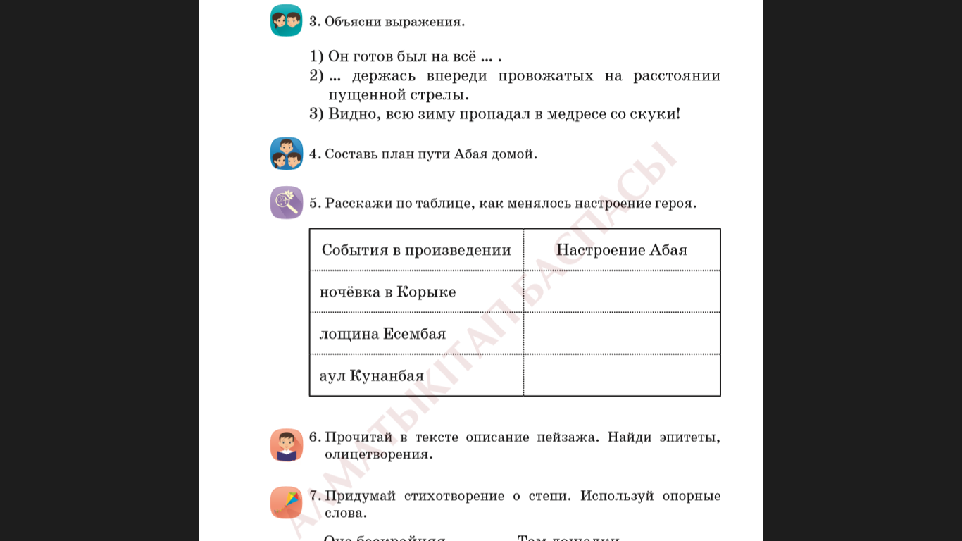

**Прием «Написание творческих работ»**

Прием хорошо зарекомендовал себя на этапе закрепления изученной темы.

Например, детям предлагается написать продолжение понравившегося

произведения из раздела или самому написать сказку или стихотворение.

Эта работа выполняется детьми, в зависимости от их уровня развития,

все с удовольствием делают эту работу.

**Приём** **«Загадка»** (для активизации познавательной деятельности и включение в деятельность)

**Приём**  **«Чтение с остановками»** (Этот приём эффективен  при работе с аудиальными и визуальными пособиями. Он помогает прорабатывать материал детально. Кроме того, учащиеся имеют возможность пофантазировать, оценить факт или событие критически, высказать свое мнение. Здесь происходит обучение как критическому мышлению, так сказать рефлексивному, на стадии осмысления материала, так и творческому, на стадии прогнозирования событий.)

Вовлечь в урок помогает приём **"Расшифруй фразу"**

Приём **"Мозговой штурм"** позволяет создает условия для возникновения внутренней потребности включения в деятельность. Проходит всегда активно. Каждый хочет выдвинуть свою идею для решения задачи.

Интерес приёмом **"Одна минута"-** позволяет обобщить этап актуализации. Один ученик (можно использовать рандомный выбор Колесо фортуны - PiliApp или спросить по желанию) без подготовки составляет монологическое высказывание на заданную тему, обобщая сказанное на этапе актуализации. этот приём можно использовать и на других этапах урока, например, на рефлексии. Желательно использовать песочные часы или электронный таймер.

КО

Дескриптор

1. Строит монологическое высказывание по теме.

2. Соблюдает последовательность и логичность.

3. Отсутствие больших пауз.

На уроках литературного чтения реализую вид речевой деятельности– слушание посредством приёма критическогомышления  **«Чтение с остановками».** Здесь происходит обучение как критическому мышлению, так сказать рефлексивному, на стадии осмысления материала, так и творческому, на стадии прогнозирования событий.

**Приём "Поисковое чтение"** поисковое чтение также подразумевает поиск конкретных ключевых слов, благодаря которым учащиеся могут определить, в какой части текста содержится необходимая информация. Можно проводить на время, используя таймер или песочные часы, при условии, что текст небольшой.

Анализ произведения провожу посредством фронтального опроса и приёма **"Собери пазл"** (определение темы, жанра , типа текста, основной мысли). Этот приём даёт возможность включить каждогоребёнка в активный процесс мыслительной переработки исходного материала, понимания особенностей литературного произведения.

На стадии рефлексии использовала приём **"Синквейн"** - творческое задание. Он состоит из пяти строк, которое требует синтеза информации и материала в кратких выражениях. При использовании данного приёма включаю в урок искусственный интеллект ИИ. Пока ребята составляли синквейн, я сделала такой же запрос (промт) в чат боте Gemini. Сначала представила аудиальную версию синквейна , составленного ИИ , затем визуальную. Потом мы сравнили , проанализировали результаты работы учащихся и ИИ по следующим параметрам: соответствие теме, структура пятистишия. Ребята с удовольствием анализируют работу ИИ, оценивают данную работу, радуются, если сами справились на "отлично" , а работа ИИ выполнена с ошибками. Неточности в синквейне от ИИ могут быть, например, если учитель составит не очень чёткий промт (запрос). И на первых порах включение ИИ в уроки такие "ошибки" радуют ребят и повышают самооценку.

**Вывод:**

Использование приёмов и методов критического и аналитического мышления на уроках в начальной школе даёт возможность проводить уроки на высоком эмоциональном уровне, обеспечить положительную мотивацию обучения учащихся, высокую степень дифференциации обучения, позволяет развивать познавательные способности и познавательные процессы личности: разные виды памяти (слуховой, зрительной, моторной), мышление, внимание, восприятие. Также значительно повысить эффективность и объем выполняемой на уроке работы.

Формирует коммуникативную, личностную, социальную, интеллектуальную компетенции.

К метапредметным результатам можно отнести: освоение основных

учебных действий: способность познавать науки, регулировать свою

учебную деятельность и общаться с одноклассниками и педагогами в

процессе обучения.